附件4

武汉江城明珠豪生酒店交通信息
地址：武汉市汉口沿江大道182 号（邮编430014，电话027-82776666）。
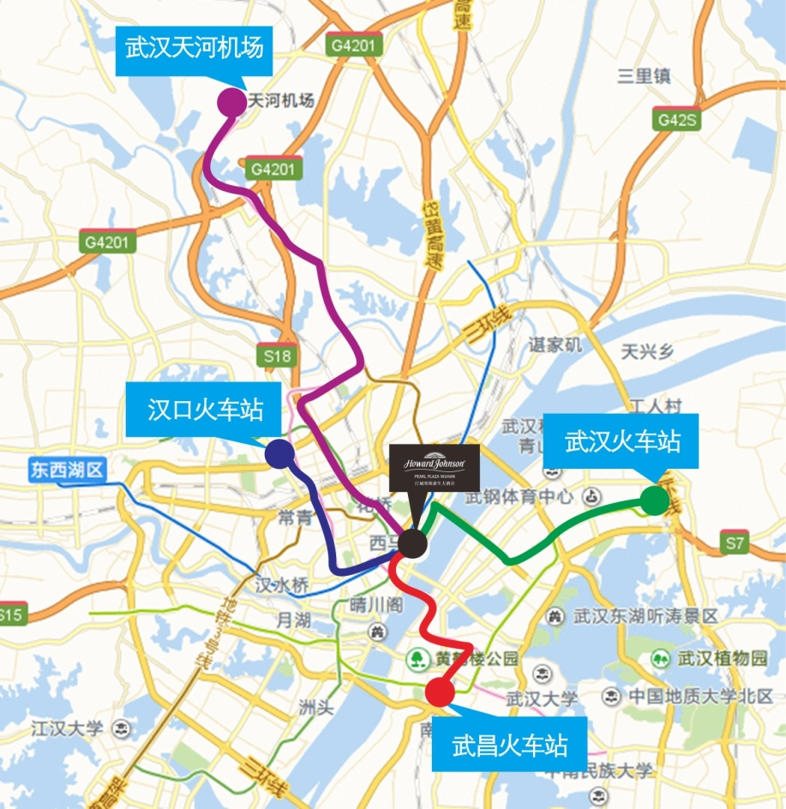
一、武汉天河国际机场出发
1. 的士：预计时长约40分钟，打车费用约80元
2. 地铁：从武汉天河机场乘坐轨道交通2号线（光谷广场方向）在江汉路站下车，乘坐出租车起步价（约10元）即可抵达酒店。
二、武汉火车站出发
1. 的士：预计时长30分钟，打车费用约40元
2. 地铁：从武汉火车站乘坐轨道交通4号线（黄金口方向）在钟家村站下车换乘轨道交通6号线（金银湖公园方向），在大智路站下车，乘坐出租车起步价（约10元）即可抵达酒店。
三、汉口火车站出发
1. 的士：预计时长15分钟，打车费用约20元
2. 地铁：从汉口火车站乘坐轨道交通2号线（光谷广场方向）在江汉路站下车，乘坐出租车起步价（约10元）即可抵达酒店。
四、武昌火车站出发
1. 的士：预计时长35分钟，打车费用约30元
2. 地铁：从武昌火车站乘坐轨道交通7号线（园博园北方向）在螃蟹岬站下车换乘轨道交通2号线（天河机场方向），在江汉路站下车，乘坐出租车起步价（约10元）即可抵达酒店。

